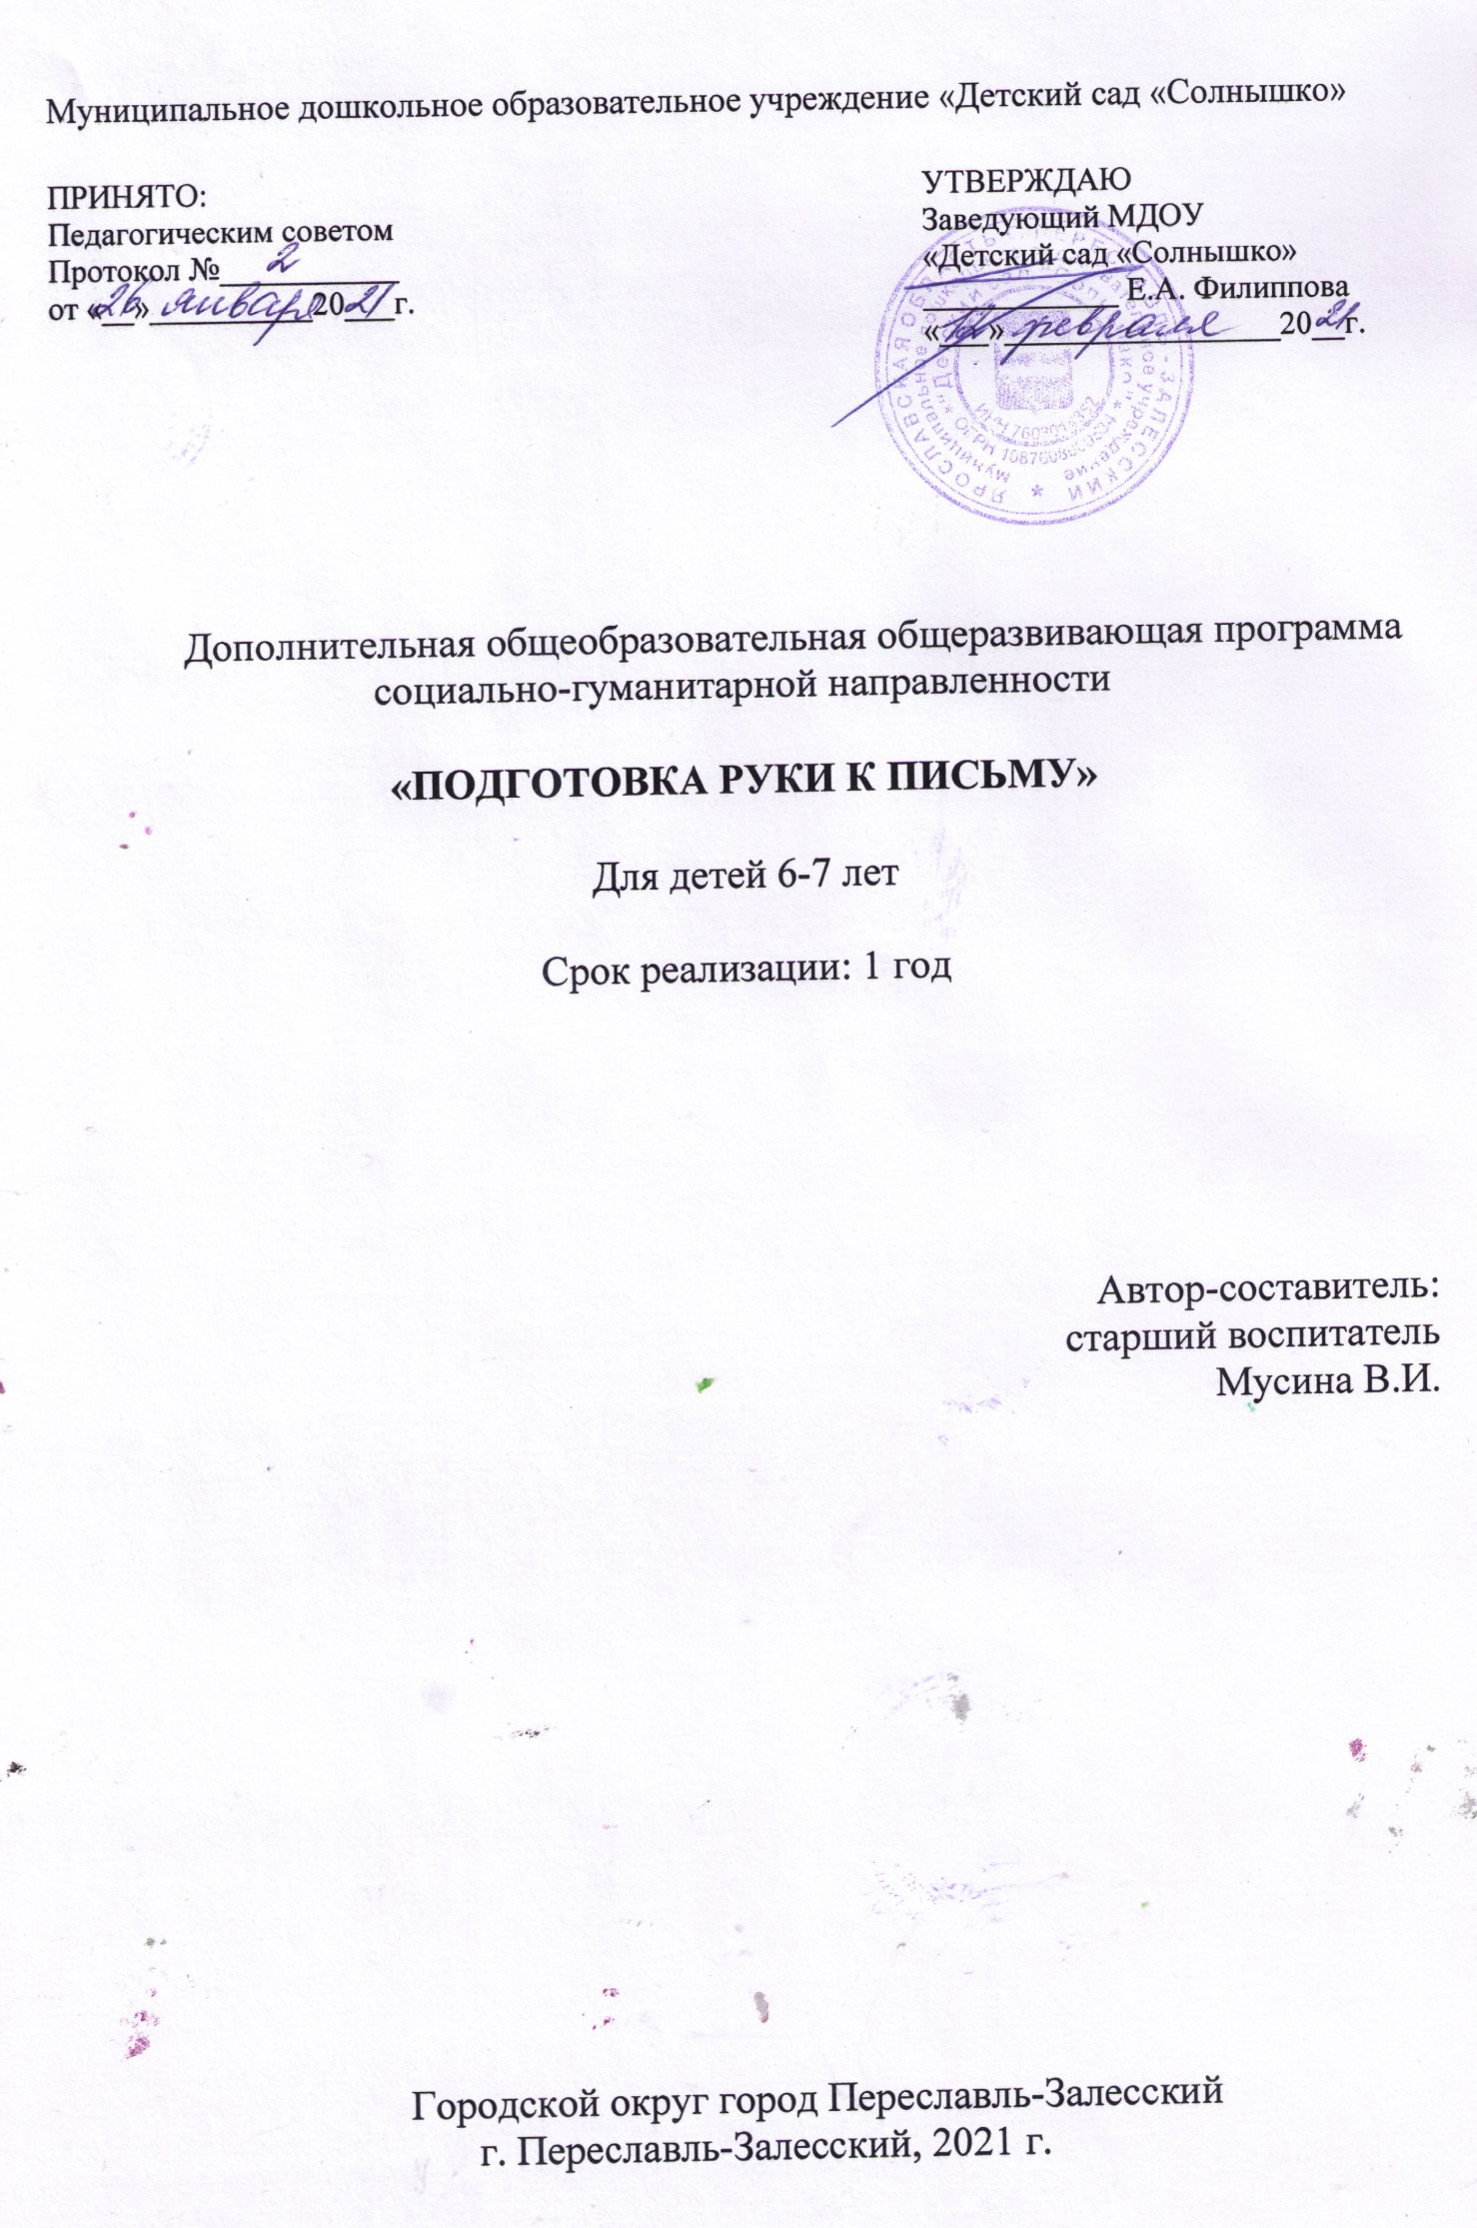Оглавление

 | Пояснительная записка……………………………………………….. | 3
 | Содержание Программы..…………………………………………... | 9
 | Учебно-тематический план………………………………………….. | 13
 | Контрольно-измерительный материал…….………………………. | 14
 | Список информационных источников.……………………………… | 17
 | Приложения
 | Приложение 1 Тестовые задания для определения ведущей руки ребенка………………………………………………………………… | 20
 | Приложение 2 Перспективный план занятий……………………….. | 23
 | Приложение 3 Игровой самомассаж………………………………… | 29
 | Приложение 4 Массаж с использованием массажного мяча…………………………………………………………………….. | 31
 | Приложение 5 Эспандер кистевой детский…………………………. | 33
 | Приложение 6 Пальчиковая гимнастика…………………………….. | 34

Пояснительная записка
Программа разработана в соответствии с основными нормативно-правовыми документами:
1.Федеральный закон от 29 декабря 2012 г. № 273-ФЗ «Об образовании в Российской Федерации».
2. Указ Президента Российской Федерации от 7 мая 2018 г. № 204 «О национальных целях и стратегических задачах развития Российской Федерации на период до 2024 года».
3. Указ Президента Российской Федерации от 29 мая 2017 г. № 240 «Об объявлении в Российской Федерации Десятилетия детства».
4. Распоряжение Правительства Российской Федерации от 6 июля 2018 г. N 1375, об утверждении Плана основных мероприятий до 2020 года, проводимых в рамках Десятилетия детства.
5. План основных мероприятий до 2020 года, проводимых в рамках Десятилетия детства, утвержденный распоряжением Правительства РФ от 6 июля 2018 г. № 1375-р.
6. Приказ Министерства просвещения Российской Федерации от 09 ноября 2018 N 196 «Об утверждении Порядка организации и осуществления образовательной деятельности по дополнительным общеобразовательным программам».
7. Приказ Рособрнадзора от 29 мая 2014 г. № 785 (в ред. от 27.11.2017) «Об утверждении требований к структуре официального сайта образовательной организации в информационно-телекоммуникационной сети «Интернет» и формату представления на нем информации».
8. Приказ Mинздравсоцразвития России от 26 августа 2010 г. N 761н "Об утверждении Единого квалификационного справочника должностей руководителей, специалистов и служащих, раздел «Квалификационные характеристики должностей работников образования».
9. Приказ Министерства труда и социальной защиты Российской Федерации от 5 мая 2018 г. N 298 н «Об утверждении профессионального стандарта "Педагог дополнительного образования детей и взрослых».
10. Стратегия инновационного развития Российской Федерации на период до 2020 года, утвержденная Распоряжением Правительства Российской Федерации от 8 декабря 2011 г. № 2227-р.
11. Федеральная целевая программа развития образования на 2016–2020 годы, утвержденная Постановлением Правительства Российской Федерации от 23 мая 2015 г. № 497.
12. Концепция развития дополнительного образования детей, утвержденная Распоряжением Правительства Российской Федерации от 4 сентября 2014 г. № 1726-р.
13. Стратегия развития воспитания в Российской Федерации на период до 2025 года, утвержденная Распоряжением Правительства Российской Федерации от 29 мая 2015 г. № 996-р.
14. Концепция общенациональной системы выявления и развития молодых талантов на 2015-2020 годы (утверждена Президентом Российской Федерации 3 апреля 2012 г. № Пр-827) и комплекс мер по ее реализации (утвержден Правительством Российской Федерации 27 мая 2015 г. № 3274пП8).
16. Государственная программа Российской Федерации «Развитие образования», утвержденной Постановлением Правительства Российской Федерации от 26 декабря 2017 года № 1642.
17. Национальный проект «Образование», утвержденный на заседании президиума Совета при Президенте Российской Федерации по стратегическому развитию и национальным проектам (протокол от 24 декабря 2018 г. № 16).
18. Федеральный проект «Успех каждого ребенка», утвержденный президиумом Совета при Президенте Российской Федерации по стратегическому развитию и национальным проектам (протокол от 3 сентября 2018 года № 10).
19. План мероприятий по реализации федерального проекта «Учитель будущего», приложением № 1 протокола заседания проектного комитета по национальному проекту «Образование» от 07 декабря 2018 г. № 3.
20. Постановление Главного государственного санитарного врача РФ от 4 июля 2014 г. N 41 «Об утверждении СанПиН 2.4.4.3172-14 «Санитарно-эпидемиологические требования к устройству, содержанию и организации режима работы образовательных организаций дополнительного образования детей»
21. Методические рекомендации Минпросвещения РФ по реализации образовательных программ начального общего, основного общего, среднего общего образования, образовательных программ среднего профессионального образования и дополнительных общеобразовательных программ с применением электронного обучения и дистанционных образовательных технологий
22. Приказ Министерства образования и науки РФ от 23 августа 2017 г. N 816 «Об утверждении Порядка применения организациями, осуществляющими образовательную деятельность, электронного обучения, дистанционных образовательных технологий при реализации образовательных программ»
23. Приказ Минпросвещения России от 03.09.2019 N 467 «Об утверждении Целевой модели развития региональных систем дополнительного образования детей» (Зарегистрировано в Минюсте России 06.12.2019 N 56722)
24. Письмо Минобрнауки РФ от 11 декабря 2006 г. N 06-1844 О примерных требованиях к программам дополнительного образования детей
25. Письмо Минобрнауки России № 09-3242 от 18.11.2015 «О направлении информации» (вместе с «Методическими рекомендациями по проектированию дополнительных общеразвивающих программ (включая разноуровневые программы)»
26. Постановление Правительства Ярославской области от 06.04.2018 №235-п О создании регионального модельного центра дополнительного образования детей
27. Постановление правительства № 527-п 17.07.2018 Концепция персонифицированного дополнительного образования детей в Ярославской области
28. Приказ департамента образования ЯО от 27.12.2019 №47-нп Правила персонифицированного финансирования ДОД
29. Методические рекомендации по реализации дополнительных общеобразовательных программ с применением электронного обучения и дистанционных образовательных технологий

Актуальность Программы
Дополнительная образовательная программа разработана с учетом интересов и запросов родителей в учреждении, и предусматривает работу кружка по развитию мелкой моторики руки и подготовки ее к письму.
Подготовка детей к обучению в школе в настоящее время - одна из актуальных проблем современной педагогики. Уровень развития мелкой моторики – один из показателей интеллектуальной готовности к школьному обучению. Обычно ребенок, имеющий высокий уровень развития мелкой моторики, умеет логически рассуждать, у него достаточно развиты память, внимание, связная речь.
Письмо-это сложный навык, включающий выполнение тонких координированных движений руки. Техника письма требует слаженной работы мелких мышц кисти и всей руки, а также хорошо развитого зрительного восприятия и произвольного влияния.
Учителя отмечают, что первоклассники часто испытывают серьезные трудности с овладением навыков письма. Многие дети боятся ручки, неправильно ее держат, не могут ориентироваться в тетради, при рисовании, закрашивании активно поворачивают лист бумаги в разные стороны, изображают слишком маленькие предметы на листе.
Подготовка к письму является одним из самых сложных этапов подготовки ребенка к систематическому обучению.
Выработать у детей четкое, красивое и скорое письмо невозможно в короткий срок. Для этого потребуется ряд лет, так как навык письма формируется медленно. Поэтому работа по подготовке ребенка к обучению письму должна начинаться, задолго до поступления в школу. Подготовка к обучению письму требует особого педагогического воздействия, выстроенного в систему специальных игр, упражнений и заданий. Это должна быть не механическая тренировка, а осознанная творческая деятельность ребенка под руководством и при помощи взрослого.
Дополнительная общеобразовательная общеразвивающая программа «Подготовка руки к письму» социально-гуманитарной направленности разработана для предоставления дополнительных образовательных услуг в МДОУ «Детский сад «Солнышко» г. Переславля-Залесского воспитанникам 6-летнего возраста.

Цель Программы – подготовить руку к письму, сформировать определенные графические навыки для овладения базовыми навыками каллиграфии в школе.

Задачи Программы
Обучающие:
- обучить правильно держать карандаш и ручку; правильно сидеть за столом и располагать рабочую тетрадь.
- формировать умение четко дифференцировать клетку, строку, уверенно ориентироваться на листе бумаги; обводить элементы и фигурки по контуру, раскрашивать и штриховать в разных направлениях, различать и писать зеркальные элементы, копировать сочетания извилистых линий.
Развивающие:
- развивать зрительно-моторную координацию, пространственную ориентацию;
- развивать мышление, внимание, память, речь, слуховое внимание.
Воспитательные:
- формировать терпение, усердие, учебные предпосылки для успешного обучения в школе.

Ожидаемые результаты
Будут знать: правила гигиены письма, правила работы с тетрадью, правила штриховки.
Будут уметь: уверенно ориентироваться на листе бумаги, в тетради, четко дифференцировать строку и клетку; правильно держать карандаш и ручку; раскрашивать и штриховать в разных направлениях; воспроизводить зеркальные изображения, копировать по клеточкам, обводить четко по контуру; работать по правилу, образцу, слушать взрослого и следовать инструкциям, доводить начатое дело до конца.

Особенности Программы
Программа разработана с учетом возрастных, психологических особенностей ребенка старшего дошкольного возраста и направлена именно на подготовку руки к письму, а не обучению ему. При этом формируются технические навыки: правильное обращение с письменными принадлежностями, координация движений руки при письме, соблюдение гигиенических правил письма; графические навыки.
Учитывается ведущая игровая деятельность дошкольников. Все задания, упражнения представлены в виде игр. Это позволяет в доступной детям форме выстроить процесс обучения, поддержать их интерес к занятиям и легче освоить сложные умения и навыки.
Поэтапное освоение разнородных графических движений правильно сформирует графические навыки, разовьет зрительно-моторные координации, и в дальнейшем послужит хорошей основой для овладения базовыми навыками каллиграфии в школе.
Выполнение разнообразных пальчиковых игр, графических заданий и тренингов способствует совершенствованию тонкокоординированных движений пальцев и кистей рук, их произвольности, развитию речи.

Срок реализации Программы
Программа рассчитана на 1 год обучения – 32 часа.

Условия реализации Программы
В группу принимаются воспитанники дошкольной группы от 6 до 7 лет МДОУ «Детский сад «Солнышко».
Комплектование ведется на основе нормативных документов.
Кружковая работа реализуется с детьми по подгруппам в количестве 10 человек. Состав группы – постоянный.

Режим организации занятий
Занятия проводятся 1 раз в неделю. Продолжительность не превышает время, предусмотренное физиологическими особенностями возраста детей и «Санитарно-эпидемиологическими правилами и нормами»: 30 минут – подготовительная к школе группа.

Структура занятий
1 часть - упражнения на развитие координации пальцев рук: массаж кистей и пальцев рук, пальчиковая гимнастика, упражнения со счетными палочками.
2 часть - упражнения на развитие графических движений, зрительного восприятия: штриховка, дорисовка.
3 часть - упражнения на развитие зрительно-моторной координации и ориентировке на листе: работа в тетради, графические диктанты.
В структуре занятия предусматривается перерыв для снятия умственного и физического напряжения продолжительностью 1-3 минуты. Это может быть динамическое упражнение с речевым сопровождением, упражнения для глаз или упражнение на релаксацию. В конце каждого занятия подводится итог.

Методы и средства реализации программы
Беседа, объяснение, показ, отгадывание загадок.
Пальчиковая гимнастика, самомассаж ладоней и пальцев руки, пальчиковые игры с предметами, графические упражнения.
Работа с родителями:
Беседы и консультации об особенностях психофизиологического развития детей 6-7 лет, об особенностях и своеобразии детского мышления; родительское собрание по теме «Подготовка руки ребенка к письму». Разучивание пальчиковой гимнастики.

Материально-техническое обеспечение Программы
- магнитная доска;
- мебель: столы, стулья, соответствующие росту детей;
- тетради в клетку, в узкую линейку (для каждого ребенка);
- счетные палочки (для каждого ребенка);
- эспандер ручной (для каждого ребенка);
- мяч массажный (для каждого ребенка);
- простые, цветные карандаши (для каждого ребенка);
- шариковые ручки (для каждого ребенка);

Содержание Программы

Календарный учебный график

Дата начала занятий | Дата окончания занятий | Кол-во учебных недель | Кол-во часов в год | Место проведения | Режим занятий
01.09 | 31.05 | 32 | 32 | МДОУ «Детский сад «Солнышко» | 1 раз в неделю по 30 минут

Работа по подготовке детей к обучению письму предполагает организацию разных видов работ в следующих направлениях:
- Гимнастика пальцев и кистей рук (пальчиковая гимнастика).
- Развитие мелкой моторики (задания по конструированию, работа со счетными палочками).
- Ориентировка в пространстве и на листе бумаги (рисование по клеточкам по слуховому восприятию).
- Формирование элементарных графических навыков (графические упражнения, штриховка).
Опыт графических движений ребенок приобретает, выполняя различные виды штриховки, рисуя, копируя рисунки, обводя контуры по точкам и пунктирным линиям. При этом необходимо обучение правильным приёмам действий: вести линию сверху вниз и слева направо; штриховать ровно, без пробелов, не выезжая за контур.
Особое внимание следует обратить на правильность посадки за столом, правильность удержания пишущего предмета, расположение листа бумаги на столе, формирование умений выполнять линии различной толщины и формы, ориентацию на листе бумаги.
Успешность формирования графического навыка во многом зависит от уровня развития Учебно-важных качеств: способности принимать задачу и произвольно управлять своими действиями; обучаемости; зрительного анализа и зрительно-двигательной координации движений руки; навыков пространственной ориентации.

Рисование по клеточкам по слуховому восприятию
Эта работа предполагает систему приемов и заданий от простого к сложному. Учитывая возрастные особенности старших дошкольников, особенности слухового и зрительного восприятия занятия проводятся в тетради в крупную клетку. Клетка дает большие возможности для развития мелкой моторики и элементарных графических навыков письма, так как рисование по клеткам требует мелких и точных движений, а также развивает умения ориентироваться в пространстве.
На первом этапе ребёнок знакомится с тетрадью в клеточку, рабочей строкой затем учится выполнять задания в ограниченном пространстве-клетке, совершенствует умения измерять условной меркой-клеткой.
В последующем задания усложнятся, постепенно к сложным слуховым диктантам переходим после того, как у детей уже сформировались достаточно четкие пространственные ориентиры и они свободно воспринимают слуховые задания.
Перед выполнением задания психологический настрой, а после выполнения - упражнения для кистей рук. Задания можно выполнять различным материалом: шариковой ручкой, фломастером, простым или цветным карандашами.
Все знания и умения, полученные на занятиях кружка, дети закрепляют в свободной деятельности. Для этого в уголке развивающих игр помещены тетради и листочки в клеточку, ручки, карандаши, образцы различных заданий.
Дети самостоятельно перерисовывают картинки по клеточкам, придумывают различные свои фигуры.

Подготовка руки к письму
Выработка правильной осанки, наклонного расположения тетради на парте и умение держать карандаш и ручку при письме и рисовании. Подготовительные упражнения для развития глазомера, кисти руки и мелких мышц пальцев: обводка и штриховка контуров, соединение линий и фигур, рисование и раскрашивание узоров и бордюров непрерывным движением руки. Овладение строчкой.
Письмо элементов букв: прямой наклонной короткой палочки, прямой наклонной длинной палочки, палочки с закруглением внизу, длинной палочки с петлей, палочки с закруглением вверху и внизу, полуовала и овала.

Пальчиковая гимнастика
Ученые пришли к заключению, что формирование речевых областей совершается под влиянием кинестетических импульсов от рук, а точнее от пальцев. Необходимо стимулировать речевое развитие детей путем тренировки движений пальцев рук. Выполняя пальчиками различные упражнения, ребенок достигает хорошего развития мелкой моторики рук, которая не только оказывает благоприятное влияние на развитие речи (так как при этом индуктивно происходит возбуждение в центрах речи), но и подготавливает ребенка к рисованию, письму. Кисти рук приобретают хорошую подвижность, гибкость, исчезает скованность движений, что в дальнейшем облегчит приобретение навыков письма. Пальчиковые игры очень эмоциональны и увлекательны. Они как бы отображают реальность окружающего мира - предметы, животных, людей, их деятельность, явления природы. В ходе пальчиковых игр дети, повторяя движения взрослых, активизируют моторику рук. Тем самым вырабатываются ловкость, умение управлять своими движениями, концентрировать внимание на одном виде деятельности.
Пальчиковые игры - это инсценировка каких-либо рифмованных историй, сказок при помощи пальцев. Многие игры требуют участия обеих рук, что дает возможность детям ориентироваться в понятиях вправо, влево, вверх, вниз и др.
Очень важны эти игры для развития творчества детей. Если ребенок усвоил какую-нибудь одну пальчиковую игру, он обязательно будет стараться придумать новую инсценировку. Дети старше 5 лет могут оформить игры разнообразным реквизитом - домиками, кубиками, мелкими предметами и т.д. Целесообразно каждое занятие по подготовке к письму начинать с пальчиковых игр, чтобы размять пальчики, активизировать моторику рук для успешного выполнения детьми разнообразных графических упражнений. Время проведения 3 - 7 минут.

Графические упражнения. Штриховка
Выполнение графических упражнений и штриховки способствуют подготовке руки к письму. Развитие мелкой моторики определяется не только четкостью и красотой изображения линий, но и легкостью и свободой: движения руки не должны быть скованными, напряженными. Правильно соблюдать графические пропорции, писать плавно и симметрично важно для выработки красивого и четкого почерка. Ребенок должен стараться не отрывать ручку от бумаги и не прерывать линии. При прочерчивании прямых линий хорошо видна четкость почерка и уверенность движения руки. Умение свободно рисовать плавные линии слева направо важно при формировании почерка. Умение писать с наклоном сверху вниз и снизу вверх необходимо при формировании почерка. Развитию точности движений, вниманию и контролю за собственными действиями также способствуют графические упражнения.
Штриховка - одно из важнейших упражнений. Овладевая механизмом письма, дети вырабатывают такую уверенность штриха, что когда они приступят к письму в тетрадях, у них это будет получаться как у человека, много писавшего.
Правила штриховки:
Штриховать только в заданном направлении.
Не выходить за контуры фигуры.
Соблюдать параллельность линий.
Не сближать штрихи, расстояние между ними должно быть 0,5 см.
Выполняя различные упражнения по подготовке к письму, ребенок и обучающий должны постоянно помнить и соблюдать гигиенические правила письма, доводя их выполнение до автоматизма. Соблюдение гигиенических правил поможет ребенку в дальнейшем преодолеть трудности технической стороны письма.

Обучение и развитие воспитанников происходит в игровой форме. Во время занятий учитываются индивидуальные особенности каждого ребенка, его возраст, настроение, желание и возможности. При выполнении любых графических упражнений важны не быстрота, не количество сделанного, а правильность и тщательность выполнения каждого задания. После каждого движения надо учить ребенка расслабиться. Здесь важны согласованность действия глаза и руки, пальцы должны слышать информацию глаз. Сравнивая собственные результаты и результаты работ детей, ребенок начинает овладевать навыками самоконтроля и самооценки. Правильная красивая осанка – ключ к здоровью детей, поэтому внимание ребенка надо сосредоточить на выполнении гигиенических правил письма, на формирование учебной позы. На занятиях необходимо создавать доброжелательную обстановку, понимать всех и каждого ребенка. Видеть процесс роста и взросления дошкольника. Не забывать обращать внимание на то, как ребенок держит карандаш (ручку); как правильно располагает альбом, тетрадь для работы. Умелыми пальцы становятся не сразу. Результаты работы не всегда проявляются быстро. Работа по развитию движений рук должна проводиться регулярно и целенаправленно, тогда будет достигнут наибольший эффект, так как рука имеет большое представительство в коре головного мозга.

Учебно-тематический план

№ п/п | Тема | Количество часов
 |  | Теория | Практика | Всего
 | Вводное занятие. Техника безопасности | 1 | - | 1
 | Веселые пальчики | - | 2 | 2
 | Откуда хлеб пришел? | - | 1 | 1
 | Домашние птицы | - | 1 | 1
 | Перелетные птицы | - | 1 | 1
 | Птичий двор | - | 1 | 1
 | Семья | - | 1 | 1
 | Мои игрушки | - | 1 | 1
 | Одежда и обувь | - | 1 | 1
 | Сказки | - | 1 | 1
 | Зима | - | 1 | 1
 | Зимующие птицы | - | 1 | 1
 | Зимние забавы | - | 1 | 1
 | Новый год | - | 1 | 1
 | Подарки | - | 1 | 1
 | Сказки | - | 1 | 1
 | Строительные профессии | - | 1 | 1
 | Защитники Отечества | - | 2 | 2
 | Мамин праздник | - | 1 | 1
 | Весна | - | 2 | 2
 | Животные жарких стран | - | 1 | 1
 | Скоро в школу | - | 1 | 1
 | Будь здоров! | - | 1 | 1
 | Космос | - | 1 | 1
 | Строим дом | - | 1 | 1
 | День Победы | - | 2 | 2
 | Насекомые | - | 1 | 1
 | Рыбы | - | 1 | 1
ИТОГО: |  | 1 | 31 | 32

Контрольно-измерительный материал

Основная задача диагностики – выявить индивидуальные особенности развития каждого ребенка.

Время проведения | Цель проведения
Начальный мониторинг
В начале учебного года | Определить уровень развития обучающихся, творческих способностей, эмоциональной активности
Итоговый контроль
В конце учебного года | Определить изменения в показателях уровня развития личности обучающегося, его творческих способностей; определить результаты обучения, получить сведения для совершенствования Программы и методов обучения

Диагностика развития мелкой моторики рук
старших дошкольников
Цель диагностики: выявление уровня развития мелкой моторики рук старших дошкольников.
Задания для диагностики состоят из нескольких блоков:
- блок 1: упражнения на координацию движений;
- блок 2: повторение фигур из пальцев;
- блок 3: работа с бумагой;
- блок 4: графические упражнения.
Каждому ребенку предлагается выполнить ряд заданий из предложенных блоков, за которые педагог выставляет соответствующий бал:
1 балл – ребёнок справляется с заданием только при помощи взрослого или не справляется совсем;
2 балла – ребёнок выполняет задание самостоятельно, но после дополнительного объяснения, иногда не полностью или неточно;
3 балла – ребёнок с заданием справляется полностью с первого раза без подсказки или с небольшой подсказкой взрослого.
Блок 1. Упражнения на координацию движений.
- «Ладонь, кулак, ребро».
Ребенку показывают три положения руки на плоскости стола, последовательно сменяющих друг друга (распрямленная ладонь на плоскости, ладонь, сжатая в кулак, ладонь ребром на плоскости стола, распрямленная). Ребенок выполняет пробу вместе с педагогом. Когда ребенок запомнит последовательность, он выполняет упражнение под счет 1, 2, 3. Проба выполняется сначала правой рукой, затем — левой, затем — двумя руками вместе.
- «Посолим капусту».
Ребенок по указанию педагога как бы растирает комочек соли.
- «Катание шарика».
Ребенок по указанию педагога как бы катает шарик в ладонях.
Блок 2. Повторение фигур из пальцев.
Педагог показывает фигуры из пальцев, а ребенку нужно повторить эти фигуры:
- «Коза» (два пальца – указательный и мизинец вытянуты вверх, а большой палец удерживает средний и безымянный около ладони).
- «Заяц» (вытянуть вверх средний и указательный пальцы, при этом безымянный палец и мизинец прижать большим пальцем к ладони).
- «Вилка» (вытянуть вверх три пальца – указательный, средний и безымянный, расставленные врозь, большой палец удерживает мизинец на ладони).
- «Игра на рояле» (поочередное постукивание пальчиков по столу, начиная с мизинца, правой рукой, затем левой рукой).
Блок 3. Работа с бумагой.
- «Вырезание ножницами».
На листе плотной бумаги нарисованы четкими линиями различные фигуры. Ребенку предлагается вырезать эти фигуры по контуру.
- «Сгибание листа пополам» (выявляем содружество обеих рук в работе).
Ребенку предлагается сложить прямоугольный лист бумаги пополам.
Блок 4. Графические действия (отдельная система баллов).
- Методика «Дорожки» (по Л.А. Венгеру).
На рисунке изображены дорожки, у одного конца которых стоят машины, у другого – дом (рис. 1). Машина должна “проехать” по дорожке к дому. Тип дорожек усложняется от первой к последней. Ребенку нужно соединить линией машину с домиком, не съезжая с дорожки.
Оценка:
3 балла – без ошибок;
2 балла – ребенок 1 – 2 раза вышел за границу линии;
1 балл – ребенок 3 и более раз вышел за границу линии.
Рис. 1. Методика «Дорожки».
- Методика «Мячики» (рис. 2).
На рисунке изображены кегли и мячик. Ребенку нужно «попасть» мячиками в кеглю, т.е. провести карандашом прямые линии, не отрывая карандаш от бумаги.

Оценка:
3 балла – все линии прямые и попадают точно в кеглю;
2 балла –1 – 2 ошибки (ошибкой считается непрямая линия или непопадание линии в кеглю);
1 балл – 3 и более ошибок.
Рис. 2. Методика «Мячики».
- Методика «Лес» (рис. 3).
На рисунке изображен лес. Ребенку нужно обвести рисунок точно по контуру, не отрывая карандаш от бумаги.
Оценка:
3 балла – 1 – 2 раза сошел с линии;
2 балла – 2 – 4 раза сошел с линии;
1 балл – 5 и более раз сошел с линии.
Рис. 3. Методика «Лес».
По окончании обследования высчитывается средний балл на каждого ребенка, т.е. суммируются баллы по всем заданиям и делятся на общее количество заданий (12). По среднему баллу определяется уровень развития мелкой моторики рук.
Высокий уровень (средний балл равен 2, 6 – 3) - у детей мелкая моторика сформирована хорошо. Хорошо развита отчётливость и координация движений. Движения пальцев и кистей рук точные, ловкие, со всеми заданиями справляются быстро и легко.
Средний уровень (средний балл равен 2 – 2,5) – у детей мелкая моторика развита достаточно хорошо. Но бывает, что дети испытывают небольшие трудности при быстрой смене упражнений из пальчиков, при вырезании, конструировании из бумаги, графических упражнениях.
Низкий уровень (средний балл равен 1 – 1,9) - у таких детей мелкая моторика отстаёт от возрастной нормы. Движения скованные, координация движений рук нарушена. Дети затрудняются выполнять работу с ножницами; сгибать лист пополам; не умеют держать правильно карандаш, линии при рисовании прерывистые, ломаные. Нарушена общая координация движений, их целенаправленность, точность. Дети затрудняются в подражательных движениях, в выполнении действий по образцу, упускают их элементы.

Список информационных источников

- Федеральный закон от 29 декабря 2012 г. № 273-ФЗ «Об образовании в Российской Федерации».
- Указ Президента Российской Федерации от 7 мая 2018 г. № 204 «О национальных целях и стратегических задачах развития Российской Федерации на период до 2024 года».
- Указ Президента Российской Федерации от 29 мая 2017 г. № 240 «Об объявлении в Российской Федерации Десятилетия детства».
- Распоряжение Правительства Российской Федерации от 6 июля 2018 г. N 1375, об утверждении Плана основных мероприятий до 2020 года, проводимых в рамках Десятилетия детства.
- План основных мероприятий до 2020 года, проводимых в рамках Десятилетия детства, утвержденный распоряжением Правительства РФ от 6 июля 2018 г. № 1375-р.
- Приказ Министерства просвещения Российской Федерации от 09 ноября 2018 N 196 «Об утверждении Порядка организации и осуществления образовательной деятельности по дополнительным общеобразовательным программам».
- Приказ Рособрнадзора от 29 мая 2014 г. № 785 (в ред. от 27.11.2017) «Об утверждении требований к структуре официального сайта образовательной организации в информационно-телекоммуникационной сети «Интернет» и формату представления на нем информации».
- Приказ Mинздравсоцразвития России от 26 августа 2010 г. N 761н "Об утверждении Единого квалификационного справочника должностей руководителей, специалистов и служащих, раздел «Квалификационные характеристики должностей работников образования».
- Приказ Министерства труда и социальной защиты Российской Федерации от 5 мая 2018 г. N 298 н «Об утверждении профессионального стандарта "Педагог дополнительного образования детей и взрослых».
- Стратегия инновационного развития Российской Федерации на период до 2020 года, утвержденная Распоряжением Правительства Российской Федерации от 8 декабря 2011 г. № 2227-р.
- Федеральная целевая программа развития образования на 2016–2020 годы, утвержденная Постановлением Правительства Российской Федерации от 23 мая 2015 г. № 497.
- Концепция развития дополнительного образования детей, утвержденная Распоряжением Правительства Российской Федерации от 4 сентября 2014 г. № 1726-р.
- Стратегия развития воспитания в Российской Федерации на период до 2025 года, утвержденная Распоряжением Правительства Российской Федерации от 29 мая 2015 г. № 996-р.
- Концепция общенациональной системы выявления и развития молодых талантов на 2015-2020 годы (утверждена Президентом Российской Федерации 3 апреля 2012 г. № Пр-827) и комплекс мер по ее реализации (утвержден Правительством Российской Федерации 27 мая 2015 г. № 3274пП8).
- Государственная программа Российской Федерации «Развитие образования», утвержденной Постановлением Правительства Российской Федерации от 26 декабря 2017 года № 1642.
- Национальный проект «Образование», утвержденный на заседании президиума Совета при Президенте Российской Федерации по стратегическому развитию и национальным проектам (протокол от 24 декабря 2018 г. № 16).
- Федеральный проект «Успех каждого ребенка», утвержденный президиумом Совета при Президенте Российской Федерации по стратегическому развитию и национальным проектам (протокол от 3 сентября 2018 года № 10).
- План мероприятий по реализации федерального проекта «Учитель будущего», приложением № 1 протокола заседания проектного комитета по национальному проекту «Образование» от 07 декабря 2018 г. № 3.
- Постановление Главного государственного санитарного врача РФ от 4 июля 2014 г. N 41 «Об утверждении СанПиН 2.4.4.3172-14 «Санитарно-эпидемиологические требования к устройству, содержанию и организации режима работы образовательных организаций дополнительного образования детей»
- Методические рекомендации Минпросвещения РФ по реализации образовательных программ начального общего, основного общего, среднего общего образования, образовательных программ среднего профессионального образования и дополнительных общеобразовательных программ с применением электронного обучения и дистанционных образовательных технологий
- Приказ Министерства образования и науки РФ от 23 августа 2017 г. N 816 «Об утверждении Порядка применения организациями, осуществляющими образовательную деятельность, электронного обучения, дистанционных образовательных технологий при реализации образовательных программ»
- Приказ Минпросвещения России от 03.09.2019 N 467 «Об утверждении Целевой модели развития региональных систем дополнительного образования детей» (Зарегистрировано в Минюсте России 06.12.2019 N 56722)
- Письмо Минобрнауки РФ от 11 декабря 2006 г. N 06-1844 О примерных требованиях к программам дополнительного образования детей
- Письмо Минобрнауки России № 09-3242 от 18.11.2015 «О направлении информации» (вместе с «Методическими рекомендациями по проектированию дополнительных общеразвивающих программ (включая разноуровневые программы)»
- Постановление Правительства Ярославской области от 06.04.2018 №235-п О создании регионального модельного центра дополнительного образования детей
- Постановление правительства № 527-п 17.07.2018 Концепция персонифицированного дополнительного образования детей в Ярославской области
- Приказ департамента образования ЯО от 27.12.2019 №47-нп Правила персонифицированного финансирования ДОД
- Методические рекомендации по реализации дополнительных общеобразовательных программ с применением электронного обучения и дистанционных образовательных технологий
- Бачина О.В., Коробова Н.Ф. Пальчиковая гимнастика с предметами определения ведущей руки и развитием навыков письма у детей 6-8 лет: Практическое пособие для педагогов и родителей. - М.: Аркти, 2014г..
- С.Е. Большакова Формирование мелкой моторики рук: Игры и упражнения. – М.: ТЦ Сфера, 2006. Гаврилина С.Е. Развиваем моторику. Ярославль: Академия развития, 2017г.
- В.Т. Голубь Графические диктанты: Пособие для занятий с детьми 5-7 лет. – М.: ВАКО, 2006
- Новоторцева Н.В. Обучение письму в детском саду- Ярославль: ООО «Академия развития»,2012.
- Новинская О. Веселые пальчиковые игры. Ум на кончиках пальцев: маленькие подсказки для родителей. СПб.: Сова, 2016г
- Нижегородцева Н. В., Шадриков В. Д.. Психолого-педагогическая готовность ребенка к школе. М.: «Владос», 2015г.

Приложение 1

Тестовые задания для определения ведущей руки ребенка
Условия проведения тестирования.
- Взрослый сидит напротив ребенка (лучше за столом)
- Приспособления, пособия, предметы положены перед ребенком строго на середину стола на равном расстоянии от правой и левой руки.
- Обстановка тестирования спокойная, благожелательная. Взрослый не фиксирует внимание ребенка на том, что он (взрослый) определяет «рукость».
Установка: «Давай мы поработаем вместе: я буду давать тебе задания, а ты старайся их хорошо выполнять»

№ п/п | Содержание задания | Активные действия выполняет
 |  | Правая рука | Левая рука | Обе руки
 | Построй что-нибудь из палочек (кубиков), например колодец, дом или ограду
 | Нарисуй то, что хочешь, сначала одной рукой, затем - другой
Протри мебель (стол, шкаф, и др.).
Если ребенок протирает левой рукой, его просят поймать брошенную ему тряпку и перебросить ее в корзину, находящуюся в 4-5 шагах от него. Леворукие дети все действия выполняют левой рукой.
Подними лежащий на полу предмет».
Праворукие очень редко берут его левой рукой.
Возьми все картинки в одну руку, а раскладывай другой».
Ведущей считается рука, которой раскладываются картинки.
Соедини скрепки в цепочку.
Ведущая та рука, которая действует более активно.
Нанизывай бисер (пуговицы) на иголку с ниткой.
Ведущей считается та рука, которая выполняет активное движение независимо от того, в какой руке ребенок держит иголку.
Сцепи пальцы рук, переплетая их между собой (замок).
Посмотрите, большой палец какой руки - правой или левой - сверху: если правой, то, по этому тесту, ребенок правша, левой - левша.
Сцепи руки сзади.
Посмотрите, какая рука какую держит. Если правая
держит левую, то ведущая рука правая, и наоборот.
Скрести руки на груди (поза Наполеона).
Какая рука сверху?
Покажи, как ты аплодируешь.
Посмотрите, какая рука совершает основное ударное движение о ладонь другой руки. Более активна и подвижна ведущая рука.
Развяжи узелки.
Ведущая рука считается та рука, которая развязывает узел.
 | Сядь на пол, а затем встань, помогая себе одной рукой
Заведи часы.
Ведущая рука выполняет активные действия, заводя часы, не ведущая - их фиксирует.

Интерпретация полученных результатов:
- При выраженном предпочтении левой руки в задании ставится знак «+» в графу «Левая рука», при предпочтении правой - в графу «Правая рука».
- Если при выполнении теста ребенок одинаково часто использует как правую, так и левую руку, знак «+» ставится в графу «Обе руки».
- Ведущей у ребенка считается та рука, при выполнении действий которой он получил более 8 плюсов в графу «Правая (левая) рука».

Приложение 2
Перспективный план занятий

Месяц | № занятия | Тема занятия | Содержание занятия
Сентябрь |  | Диагностика | Выявление ведущей руки  Тестовые задания для определения ведущей руки ребенка
 |  | «Веселые пальчики» | 1. Пальчиковая гимнастика  «Дружба», «В гости к пальчику большому»  2. Самомассаж ладоней и пальцев руки  3. Фигурки из палочек «Качели»  4. Работа в тетради «Ориентировка на листе»
 |  | «Веселые пальчики» | 1. Пальчиковая гимнастика «Здравствуй», «Травка»  2. Самомассаж ладоней и пальцев руки  3. Фигурки из палочек «Корзина»  4. Работа в тетради «Клеточки»
 |  | «Веселые пальчики» | 1. Пальчиковая гимнастика «Этот пальчик», «За грибами»  2. Самомассаж ладоней и пальцев руки  3. Фигурки из палочек «Грибы»  4. Работа в тетради «Дорожки и заборчики»
Октябрь |  | «Откуда хлеб пришёл?» | 1. Пальчиковая гимнастика: «Хлебушек, пекарь»  2. Самомассаж ладоней и пальцев руки  3. Фигурки из палочек (мельница)  4. Работа в тетради «Вертушки»
 |  | «Домашние птицы» | 1. Пальчиковая гимнастика «Утята», «Петушок и курочка»  2. Самомассаж ладоней и пальцев руки  3. Штриховка по образцу  4. Работа в тетради «Бордюр»
 |  | «Перелетные птицы» | 1. Пальчиковая гимнастика «Птичек стая», «Скворечник»  2. Самомассаж ладоней и пальцев руки  3. Фигуры из палочек «Ласточка»  4. Работа в тетради «Уголки»
 |  | «Птичий двор» | 1. Пальчиковая гимнастика «Птичий двор»  2. Самомассаж ладоней и пальцев руки  3. Фигурки из палочек «Цыпленок»  4. Работа в тетради «Домик»
Ноябрь |  | «Семья» | 1. Пальчиковая гимнастика «Моя семья», «Кто приехал?»  2. Самомассаж ладоней и пальцев руки  3. Фигурки из палочек «Веселый человечек»  4. Работа в тетради «Жуки»
 |  | «Мои игрушки» | 1. Пальчиковая гимнастика «Здравствуй!».  2. Самомассаж ладоней и пальцев руки  3. Дорисовка узора «Мячик»  4. Работа в тетради «Ванька-встанька»
 |  | «Одежда и обувь» | 1. Пальчиковая гимнастика «Варежки», «Крючочки»  2. Самомассаж ладоней и пальцев руки  3. Дорисовка узора «Цветочек»  4. Работа в тетради «Петельки»
 |  | «Сказки» | 1. Пальчиковая гимнастика «В гостях у сказки»  2. Самомассаж ладоней и пальцев руки  3. Фигурки из палочек «Башня», «Колодец»  4. Работа в тетради «Вагончики»
Декабрь |  | «Зима» | 1. Пальчиковая гимнастика «Погреемся», «Лед»  2. Самомассаж ладоней и пальцев руки  3. Фигурки из палочек «Санки»  4. Работа в тетради «Снежинки и снеговики»
 |  | «Зимующие птицы» | 1.Пальчиковая гимнастика «Голуби», «Воробьи»  2. Самомассаж ладоней и пальцев руки  3. Фигурка из палочек «Птички»  4. Работа в тетради «Рябинка»
 |  | «Зимние забавы» | 1. Пальчиковая гимнастика «Снежный ком»  2. Самомассаж ладоней и пальцев руки  3. Фигурки из палочек «Санки»  4. Работа в тетради «Морозные узоры»
 |  | «Новый год» | 1. Пальчиковая гимнастика «Праздник», «Елочка»  2. Самомассаж ладоней и пальцев руки  3. Фигурки из палочек «Дед Мороз»  4. Работа в тетради – графический диктант «Елочка»
Январь |  | «Подарки» | 1. Пальчиковая гимнастика «Шалун».  2. Самомассаж ладоней и пальцев руки  3. Фигурки из палочек «Конфета».  4. Работа в тетради «Скопируй рисунки по образцу»
 |  | «Сказки» | 1. Пальчиковая гимнастика «Волк и лиса», «Зайка», «Ежик».  2. Самомассаж ладоней и пальцев руки  3. Фигурки из палочек «Ежик».  4. Работа в тетради «Узор Ежики»
Февраль |  | «Строительные профессии» | 1.Пальчиковая гимнастика «Маляры», «Дом на горе».  2. Самомассаж ладоней и пальцев руки  3. Фигурки из палочек «Дом и ворота», «Мост».  4. Работа в тетради – графический диктант «Дом»
 |  | «Защитники Отечества» | 1 Пальчиковая гимнастика «Лодочка», «Пароход».  2. Самомассаж ладоней и пальцев руки  3. Фигурки из палочек «Машина», «Парусник».  4. Работа в тетради – штриховка «Кораблик»
 |  | «Защитники Отечества» | 1.Пальчиковая гимнастика «Солдаты», «Бойцы-молодцы».  2. Самомассаж ладоней и пальцев руки  3. Фигурки из палочек «Танк», «Звезды».  4. Работа в тетради графический диктант «Вертолет»
Март |  | «Мамин праздник» | 1.Пальчиковая гимнастика «Мамочка»  2. Фигурки из палочек «Тюльпан».  3. Самомассаж ладоней и пальцев руки  4. Работа в тетради «Узор из цветов»
 |  | «Весна» | 1. Пальчиковая гимнастика «Цветки», «Мак», «Хризантемы»  2. Самомассаж ладоней и пальцев руки  3. Фигурки из палочек «Цветок в горшке»  4. Работа в тетради «Узоры по клеточкам»
 |  | «Животные жарких стран» | 1.Пальчиковая гимнастика «Черепаха».  2. Самомассаж ладоней и пальцев руки  3. Фигурки из палочек «Слоненок», «Жираф»  4. Работа в тетради «Крокодил»
 |  | «Скоро в школу» | 1.Пальчиковая гимнастика «Мы писали».  2. Самомассаж ладоней и пальцев руки  3. Фигурки из палочек «Школа».  4. Работа в тетради графический диктант «Узоров по клеточкам»
Апрель |  | «Будь здоров!» | - Пальчиковая гимнастика «Вышли пальчики гулять». «Скакалка»  2. Самомассаж ладоней и пальцев руки  3. Фигуры из палочек «Качели».  4. Работа в тетради графический диктант «Лягушонок»
 |  | «Космос» | 1. Пальчиковая гимнастика «Мы-космонавты»  2. Самомассаж ладоней и пальцев руки  3. Фигурки из палочек «Звездочка», «Ракета»  4. Работа в тетради – графический диктант «Ракета»
 |  | «Весна» | 1. Пальчиковая гимнастика «Весенний дождик», «Встреча птиц»  2. Самомассаж ладоней и пальцев руки  3.Фигурки из палочек «Тучки».  4. Работа в тетради «Узоры по клеточкам»
 |  | «Строим дом» | 1. Пальчиковая гимнастика «Строим дом», «Пальцы-братцы»  2. Самомассаж ладоней и пальцев руки  3.Фигурки из палочек «Домик».  4. Работа в тетради «Дорисуй и раскрась домик»
Май |  | «День Победы» | 1. Пальчиковая гимнастика: «Здравствуй», «Обогрей»  2. Самомассаж ладоней и пальцев руки  3. Фигурки из палочек «Салют»  4. Работа в тетради «Узоры по клеточкам»
 |  | «День Победы» | 1. Пальчиковая гимнастика: «Салют», «Солдаты»  2. Самомассаж ладоней и пальцев руки  3 Фигурки из палочек «Танк», «Флаг»  4. Работа в тетради – графический диктант «Самолет»
 |  | «Насекомые» | 1. Пальчиковая гимнастика «Божья коровка», «Бабочка»  2. Самомассаж ладоней и пальцев руки  3. Фигурки из палочек «Бабочка», «Жук»  4. Работа в тетради – рисование по клеточкам «Бабочка»
 |  | «Рыбы» | 1. Пальчиковая гимнастика «Рыбки», «Щука»  2. Самомассаж ладоней и пальцев руки  3. Фигурки из палочек «Рыбка», «Ракушка»  4. Работа в тетради – рисование по клеточкам «Рыбки»
Итого: | 32 часа

Приложение 3
Игровой самомассаж
Самомассаж выполняется в течение 5 - 10 минут. Используется от 3 до 5 упражнений, между которыми необходимо проводить расслабление мышц рук. Каждое упражнение выполняется 8 раз: по 4 раза для правой и левой рук.
Все массажные движения выполняются по направлению к лимфатическим узлам: от кончиков пальцев к запястью и от кисти к локтю. После каждого упражнения следует делать расслабляющие поглаживания или встряхивание рук.
Растирание ладони.
«Ручки греем» - упражнение выполняется по внешней стороне ладони.
Очень холодно зимой, Мерзнут ручки - ой, ой, ой!
Надо ручки нам погреть, посильнее растереть.
«Добываем огонь» - энергично растираем ладони друг о друга, чтоб стал горячо.
Мы как древние индейцы добываем огонек:
сильно палочку покрутим - и огонь себе добудем.
«Стряпаем» - имитируем скатывание колобка, по 4 раза влево и вправо.
Мы постряпаем ватрушки, будем сильно тесто мять.
Колобочков накатаем, будем маме помогать.
Растирание пальцев.
«Точилка» - сжав одну руку в кулачок, вставляем в него поочередно по одному пальцу другой руки и прокручиваем влево - вправо каждый пальчик по 2 раза.
Мы точили карандаш, Мы вертели карандаш.
Мы точилку раскрутили, острый кончик получили.
«Точим ножи» - активное растирание раздвинутых пальцев, движения рук вверх - вниз.
Ножик должен острым быть. Чтобы чистил нам морковку
Будем мы его точить, и картошку на готовку.
«Пила» - ребром ладони одной руки «пилим» по ладони, предплечью другой руки.
Пилим, пилим мы бревно -
Очень толстое оно.
Растирание предплечья
«Надеваем браслеты» - одной рукой изображаем «надетый браслет» (все пальцы плотно прилегают к предплечью), круговыми движениями от кист к локтю двигаем «браслет», прокручивая его влево - вправо, -выполняем по 2 раза на каждой руке.
Мы браслеты надеваем,
Крутим, крутим, продвигаем.
«Пружинка» - спиралевидное растирание ладонью (кулачком, ребром) одной руки по предплечью другой.
Мы пружинку нарисуем длинную и крепкую.
Мы сперва ее растянем, а затем обратно стянем.
«Гуси» - пощипывание руки вдоль предплечья от кисти к локтю. Вышли гуси на луга, щиплют травку: - Га - га- - га!

Приложение 4
Массаж с использованием массажного мяча
Как сказал небезызвестный Сухомлинский В. А. «Ум ребенка находится на кончиках его пальцев». И он был прав, ведь на кончиках пальцев так много точек, которые отвечают за различные органы. Соответственно, стимулируя эти точки – мы помогаем нашим органам, помимо этого точечный массаж, в частности с использованием массажного мяча:
- улучшает кровообращение;
- ускоряет обменные процессы в области применения;
- расслабляет и снимает стресс;
- ускоряет капиллярный кровоток;
- уменьшает венозный застой;
- повышает кожно-мышечный тонус;
- развивает мелкую моторику.
Комментарий: При выполнении упражнений с массажным мячиком задействуются глубокие мышечные структуры. Закругленные массажные шипы на поверхности мячика воздействуют на биологически – активные зоны кожи головы, туловища и конечностей. Однако, имеется ряд критических противопоказаний (написано на упаковке):
- гнойничковые и воспалительные заболевания кожи, травмы мягких тканей в остром периоде
- аллергические реакции
- сердечно-легочная недостаточность в стадии декомпенсации
- обострение гипертонической болезни
- онкологические заболевания.
"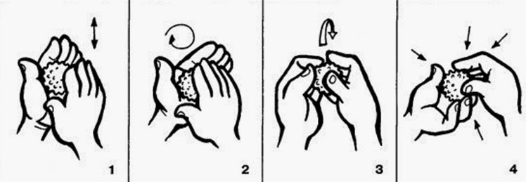
Упражнение 1 - Мяч находится между ладоней ребёнка, пальцы прижаты друг к другу. Делайте массажные движения, катая мяч вперёд-назад.
Упражнение 2 - Мяч находится между ладоней ребёнка, пальцы прижаты друг к другу. Делайте круговые движения, катая мяч по ладоням.
Упражнение 3 - Держа мяч подушечками пальцев, делайте вращательные движения вперёд (как будто закручиваете крышку).
Упражнение 4 - Держа мяч подушечками пальцев, с усилием надавите ими на мяч (4—6 раз).
Комментарий: проделывая эти упражнения, можно произносить стишок, который свяжет ваши действия со словами:

№ 1
Ежик в руки мы возьмем, (берем массажный мячик)
Покатаем и потрем. (катаем между ладошек)
Вверх подбросим и поймаем, (подбрасываем вверх и ловим)
И иголки посчитаем. (пальчиками одной руки нажимаем на шипы)
Пустим ежика на стол, (кладем мячик на стол)
Ручкой ежика прижмем (ручкой прижимаем мячик)
И немножко покатаем … (ручкой катаем мячик)
Потом ручку поменяем. (меняем ручку и тоже катаем мячик)
№ 2
Катится колючий ежик нет ни головы, ни ножек.
По ладошкам он бежит и пыхтит, пыхтит, пыхтит.
(выполняем круговые движения мячиком между ладонями)
Мне по пальчикам бежит и пыхтит, пыхтит, пыхтит
(перебираем мяч пальчиками)
Бегает туда, сюда! Мне щекотно? Да, да, да!
(движения мячом по пальчикам)
Уходи, колючий еж, в темный лес, где ты живешь!
(пускаем по столу и ловим подушечками пальцев)
№ 3
(Движения выполняются по тексту)
Этот шарик не простой
Весь колючий, вот такой.
Меж ладошками кладем
Им ладошки разотрем.
Вверх и вниз его катаем,
Свои ручки развиваем!
Можно шар катать по кругу,
Перекидывать друг другу.
1, 2, 3, 4, 5 – Всем пора нам отдыхать!

Приложение 5

Эспандер кистевой детский
Эспандер кистевой рекомендуется использовать для укрепления, развития мышц пальцев и кистей рук, а также для профилактики кровообращения в них. Полезно использовать эспандер кистевой людям, занимающимся умственным трудом и ведущим малоподвижный образ жизни. Эспандер кистевой рекомендуется для укрепления кистей рук, профилактики кровообращения и улучшения состояния кожи рук.
Особенно полезно использовать эспандер кистевой людям с нарушениями периферийного кровообращения, заболеваниями суставов, сосудов, гипертонии, страдающим бессонницей, занимающимся умственным трудом, школьникам.

ПPOГPAMMA TPEНИPOВOK C KИCTEВЫM ЭCПAНДEPOM
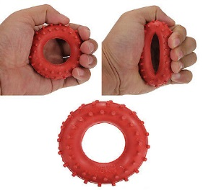
Тем, кто приобрел кистевой тренажер впервые, кажется, что тренировочный процесс крайне прост и не требует никаких особых программ и комплексов упражнений: сжимай-разжимай себе потихоньку, пока не устанешь. Отчасти это действительно так, но для достижения максимального эффекта все же необходимо придерживаться определенных рекомендаций. Для новичков это работа на максимальное количество сжатий с небольшим перерывом (порядка одной-двух минут).
Здесь можно посоветовать использование нескольких вариантов: в случае использования резинового эспандера – пробовать сжимать кольцо не всей ладонью, а несколькими пальцами; хорошие результаты дает усовершенствованное упражнение, когда во время цикла отдыха эспандер удерживается в сжато состоянии.
Программа тренировок с кистевым эспандером должна проводиться с соблюдением следующих рекомендаций: тренировке должна предшествовать разминка с использованием эспандера небольшой жесткости; каждое упражнение необходимо выполнять 10-15 раз.

Приложение 6
Пальчиковая гимнастика
- Готовит руку к письму
- Развивает память
- Стимулирует развитие речи
- Развивает внимание
Муку в тесто замесили, (Сжимают и разжимают пальчики.)
А из теста мы слепили: (Прихлопывают ладошками, «лепят».)
Пирожки и плюшки,
Сдобные ватрушки, Булочки и калачи –
Всё мы испечем в печи. (Поочередно разгибают пальчики, начиная с мизинца. Обе ладошки разворачивают вверх.)
Очень вкусно! (Гладят живот.)
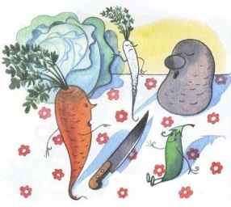 | С базара однажды хозяйка пришла, («шагаем» средним и указательным пальцем по столу)  С базара хозяйка домой принесла:  Капусту, Картошку, Морковку, Горох, Петрушку и Свеклу (по очереди загибаем на руках пальцы)  Ох!.. (хлопок в ладоши)  Овощи спор завели на столе  Кто лучше, нужней и вкусней на земле: (пальцы на обеих руках сжимаем в кулаки и потом разжимаем)  Капуста, Картошка, Морковка, Горох, Петрушка и Свекла. (загибаем пальцы на руках по очереди)  Ох!.. (хлопок в ладоши)  Тем временем ножик хозяйка взяла  И этим ножом крошить начала: (ладонь раскрываем, другую ладонь ставим ребром и делаем режущие движения)  Капусту, Картошку, Морковку, Свеклу, Петрушку и горох. (загибаем пальцы на руках по очереди)  Ох!.. (хлопок в ладоши)  Крышкой накрытые в душном горшке  Кипели, кипели в крутом кипятке:  (раскрываем ладонь и накрываем другую руку, которая в это время сжата в кулак)  Капуста, Картошка, Морковка, Горох, Петрушка и Свекла. (по очереди загибаем пальцы на руках)  Ох!.. (хлопок в ладоши)  И суп овощной оказался неплох! (гладим себя по животу ладошкой)
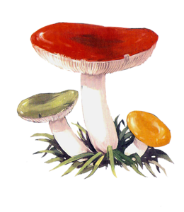 | «Гриб для мошки - словно дом: (Пальцы левой руки собраны в щепоть – «гриб», а правая рука ладонью вниз, движется над левой – «летает»)  То сидит она на нем, (Опустить правую ладонь на «гриб»)  То играет за грибом, (Спрятать правую ладонь между «грибом» и грудью)  То летает над груздем, (Правая ладонь летает над «грибом» по кругу)  То ползет она по шляпке (Правая ладонь ползет по «грибу»)  И под шляпкой прячет лапки» (Спрятать правую ладонь под «гриб»)
Осень золотая под зонтом гуляет, (Правая рука перед грудью, сжата в кулак – держит «зонтик»)
Под зонтом гуляет – листья собирает: («гуляем» указательным и средним пальцами левой руки)
Лист березовый, кленовый, Вот – рябиновый, дубовый
И осиновый – багровый. (Загибаем поочередно пальцы правой руки по номерам.)

Тесто ручками помнем,
Сладкий тортик испечем.
(сжимаем и разжимаем пальчики как будто мнем тесто)
Серединку смажем джемом,
А верхушку сладким кремом.
( круговые движения ладошками по плоскости стола)
И кокосовую крошкой
Мы присыплем торт немножко.
( сыплем «крошку» пальчиками обеих рук)
А потом заварим чай.
В гости друга приглашай.
(руки вперед, ладошками вверх)
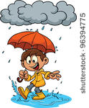 | Вышел дождик на прогулку.  Он бежит по переулку.  (Указательным и средним пальцами обеих рук «шагают» по столу)  Барабанит по окошку,  Напугал большую кошку,  Вымыл зонтики прохожих,  Крыши дождик вымыл тоже.  (Загибают по одному пальцу на обеих руках на каждую строку)  Сразу мокрым город стал (Трясут ладонями, как будто отряхивают с них воду.)  Дождик кончился. Устал. (Кладут ладони на стол)  Дождик, дождик, поливай (Указательным пальцем постукивать по ладони другой)  Будет хлеба каравай, (образовать перед собой круг руками)  Будут булки, будут сушки, (похлопывать поочередно одной ладонью другую)  Будут вкусные ватрушки. (соединить большой и указательный пальцы рук вместе, образовывая большой круг)
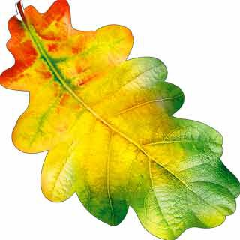 | Лист у клена и каштана – (Раскрыть ладонь левой руки, затем – правой)  Как ладони великана. (Поднять вверх руки с раскрытыми пальцами)  У березки, у березки – (Показать руками «стволы»)  Белый ствол и листья – слезки. (нарисовать в воздухе указательными пальцами капельку.)  А у тоненькой рябинки Листья – сложные картинки. (Ладони перед собой, пальцы чуть растопырить)  Осень, осень, Приходи! Осень, осень, Погляди! (трем ладошки друг о друга)  Листья желтые кружатся  Тихо на землю ложатся. ( зажимаем кулаки по очереди)  Солнце нас уже не греет, (трем ладошки друг о друга)  Ветер дует все сильнее, (синхронно наклоняем руки в разные стороны)  К югу полетели птицы, («птица» из двух скрещенных рук)  Дождик к нам в окно стучится (барабанить пальцами пo по одной, то по другой ладони)  Шапки, куртки надеваем  И ботинки обуваем (имитируем)
Красный он один такой: (Погрозили указательным пальцем – вперед-назад)
Не иди, А просто стой! (Погрозили указательным пальцем – влево-вправо)
Желтый – все еще стоим (Указательный и средний пальцы правой руки вниз.)
И внимательно следим (Указательный и средний пальцы левой руки вниз.)
А зеленый подмигнет – (Поднять вверх указательный палец)
И свободен переход (обе руки повернули в одну сторону – «пропускающий» жест.)

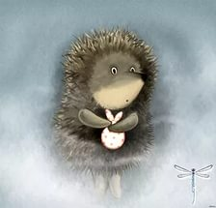 | Туман повис клоками в саду и во дворе (ритмичные удары по столу ребром ладони и кулачком)  Поймать туман руками решил я на заре. (ритмично сжимать и разжимать кулачки)  Я взял его ладошкой и крепко – крепко сжал. (медленно крепко сжимают кулачки)  Но прыткий он как кошка Он взял и … убежал. (бегают пальчиками по столу)  Висит туман над речкой и дышит, как живой, (поднимают руки и качают ими из стороны в сторону)  Как белая овечка с кудрявой головой (смыкают руки над головой).  И маленькие рожки на этой голове (показывают «рожки»).  Но поутру остались лишь капли на траве… (ритмичные удары по столу ребром ладони и кулачком)
Каменщик из кирпичей
Стену строит. Дом ничей. (Кладем правую руку на левую, левую на правую и т.д. все выше и выше)
Я маляр, я стены крашу, (Расслабленной кистью водим вверх-вниз)
Потолок и кухню вашу. (Движение рукой влево-вправо)
Я – электрик. Свет включу, («Включаем» свет, нажимая на выключатель»)
Только лампочку вкручу. («Вкручиваем лампочку» - вращательные движения кистью правой руки.)
Приходите в новый дом (Ладони «домиком»)
И живите долго в нем! (Развести руки в стороны)

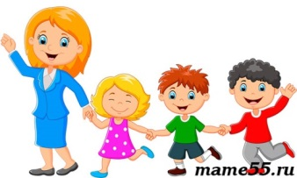 | Детишки ходят в сад, (Указательный и средний пальцы «идут»)  Им воспитатель рад. (Разводят руки в стороны)  Им повар варит суп (Вращательные движения правой рукой, кисть наклонена – «помешиваем суп»)  Чтоб были сыты тут.  А если скажешь: «Пчи!» -  Придут лечить врачи.  (Показываем стетоскоп: указательные и средние пальцы «идут» от ушей, и руки соединяются на груди.)
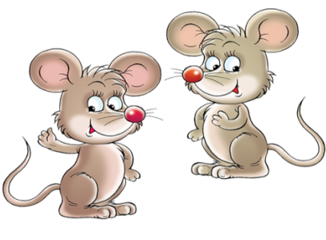 | Мышь полезла в первый раз  Посмотреть, который час. (Перебираем пальчиками ("бежим") от коленок до макушки).  Вдруг часы сказали: "Бом!", (Один хлопок над головой).  Мышь скатилась кувырком. (Руки "скатываются" на пол).  Мышь полезла второй раз  Посмотреть, который час.  (Перебираем пальчиками ("бежим") от коленок до макушки ).  Вдруг часы сказали: "Бом, бом!" (Два хлопка).  Мышь скатилась кувырком. (Руки "скатываются" на пол).  Мышь полезла в третий раз  Посмотреть, который час. (Перебираем пальчиками ("бежим") от коленок до макушки).  Вдруг часы сказали: "Бом, бом, бом!" (Три хлопка).
Идет на взлет идет на взлет
Винты вращая вертолет
(круговые движения рукой над головой)
Идут туда (Показывают вправо)
Идут сюда
По звонким рельсам поезда (Показывают влево)
А пароходы, корабли (круговые движения прямыми ладонями перед собой)
Уходят в море от земли (Ладони, соединенные кончиками пальцев – «домиком», движутся вперед пальцами вверх)

Вот на небо самолет отправляется в полет. (Прямая кисть «взлетает» вверх
Вот кораблик поплывет,
Носом волны разведет. (Одноименные пальцы, кроме больших, соединены подушечками, протягиваем руки вперед.)
А от самого порога
Для машин идет дорога. (Руки перед собой сжаты в кулаки и движутся по кругу - «крутим» руль»)

— Что в лесу опять стряслось?
– Удивился старый лось. (Растопыренные руки – «рога» над головой, приподнять брови.)
— Это дерево упало – (Обе руки параллельно друг другу опускаем вниз.)
Дров бобру на зиму мало! («Рубим дрова»)
Головой качает рысь: (Указательные и средние пальцы на голове – «уши» и покачать ими»)
— Ну-ка, звери, берегись! (Погрозить пальцем – покачать вперед-назад)
Спит медведь в своей берлоге, (Ладони – под левую щеку, голову наклонить влево.)
Спит барсук и черный крот. (Ладони – под правую щеку, голову наклонить вправо.
Только волка кормят ноги, (Растопыренные пальцы – «лапы волка» - «идут по земле»)
А не то живот сведет! (Положить руки на живот.)

Перед нами ёлочка. (пальцы рук переплести в «замок»)
Шишечки, (кулачки), иголочки, (указательный палец «колет» ладонь)
Шарики, (круговые движения кулачками),Фонарики, («фонарики»)
Зайчики («ушки» из больших и средних пальцев),И свечки. (сложить и сжать ладони вместе)
Звёзды, (соединить ладони, растопырить пальцы), Человечки. (два пальца «шагают» по ладошке)
Между елок – вдоль реки разбрелись снеговики. (указательным и средним пальцем «расходимся» в разные стороны).
Каждый ищет и зовет (прикладываем руку ко лбу, затем две руки ко рту)
Снежных баб на хоровод (рисуем руками снеговиков)
Рядом с ёлкой в Новый год дети водят хоровод, (поворот кругом)
На ветвях для детворы есть гирлянды и шары, («цепочка», «шар»)
Колокольчики висят, («колокольчик»)
Ярко лампочки горят. (разжать пальцы из кулака)

Наступает Новый год! (хлопаем в ладоши)
Дети водят хоровод. (кисти сцеплены пальцами, руки вытянуты, кисти внутрь-наружу)
Висят на елке шарики, (поочередно соединяем пальцы на двух руках, образуя шар)
Светятся фонарики. (фонарики)
Вот сверкают льдинки, (сжимать и резко разжимать кулаки по очереди)
Кружатся снежинки. (легко и плавно двигать кистями)
В гости дед Мороз идет, (пальцы шагают по коленям или по полу)
Всем подарки он несет. (трем друг об друга ладони)
Чтоб подарки посчитать,
Будем пальцы загибать:(1, 2, 3, 4, 5, 6, 7, 8, 9, 10
хлопаем по коленям или по полу, одна рука — ладонью, другая — кулаком, а затем меняем)
(по очереди массажируем каждый палец)

Раз, два, три, четыре, (загибать пальцы по одному)
Мы с тобой снежок лепили, («лепить»)
Круглый, (сделать из пальцев обеих рук круг)
Крепкий, (сделать пальцы в «замок»)
Очень гладкий, (погрозить пальцем)
Но совсем-совсем несладкий.
Раз - подбросим, (« подбросить »)
Два - поймаем, («поймать»)
Три – уроним («уронить»)
И сломаем. («сломать»)

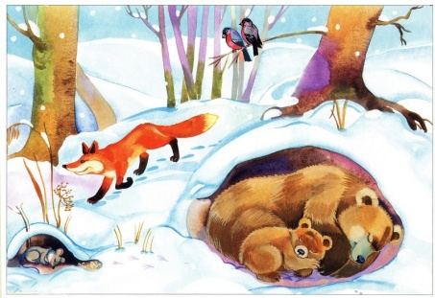 | У лисы в лесу глухом есть нора – надежный дом.  Не страшны зимой метели белочке в дупле на ели.  Под кустами еж колючий нагребает листья в кучу.  Из ветвей, корней, коры хатки делают бобры.  Спит в берлоге косолапый, До весны сосет он лапу.  Есть у каждого свой дом, Всем тепло, уютно в нем.  (Дети загибают пальцы на обеих руках по одному пальцу на каждое двустишье)
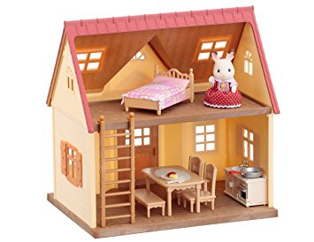 | В нашей комнате – столовой  Есть отличный стол дубовый,  Стулья – спинки все резные,  Ножки гнутые, витые.  И ореховый буфет.  В комнате для взрослых – спальне,  Есть для платьев шкаф зеркальный,  Две широкие кровати с одеялами на вате  И березовый комод, мама там белье берет.  А в гостиной кресла есть. Телевизор смотрят здесь.  Есть журнал и стол журнальный,  В стенке – центр музыкальный.  (на каждое название мебели загибать по одному пальцу сначала на правой, потом на левой руке)
Собрание улиц, площадей,
Машин, автобусов, людей,
Многоэтажные дома стоят,
Как книжные тома.
Но все же любим город мы.
За то, что с лета до зимы
Встречаем радостных друзей,
А с ними можно и в музей,
И в цирк пойти, и на каток
И погулять в любой денек!
(Самомассаж подушек пальцев, один палец на одну строку)(смена рук)

- Утро красное пришло,
- Солнце ясное взошло. (Пальчики разгибаются по одному)
- Стали лучики светить - Малых деток веселить. (шевелим пальчиками)
- Прилетели тучки
- Спрятались лучики. (Пальчики прячутся в кулачок)
Рано утром солнце встало (Соединив ладони и пальчики рук, потихонечку разводить пальчики друг от другу, как раскрытие цветка.)
Осветило дальний лес полный сказок и чудес (Распрямить пальчики и развернуть кисти ладошкой к себе.) ( Скрестить ладони, разводить их и сближать)
Холод ночи растопило и детишек пробудило ( Скрестив, положить ладони на область груди).

На горе мы видим дом (сложите домик из ладоней: все пальцы соприкасаются кончиками – “крыша дома”)
Много зелени кругом (сделайте волнообразные движения руками)
Вот деревья, вот кусты (изобразите деревья и кусты)
Вот душистые цветы (сделайте из ладоней “бутон”)
Окружает все забор (изобразите забор, можно нарисовать пальцем в воздухе зигзагообразную линию)
За забором – чистый двор (погладьте ладонями стол или воздух)
Мы ворота открываем (изобразите открывающиеся ворота)
К дому быстро подбегаем (пальцы “побежали” по столу)
В дверь стучимся: тук-тук-тук. (кулаками по столу)
Кто-то к нам идет на стук? (приложите ладонь к уху, как будто прислушиваетесь)
В гости к другу мы пришли
И гостинцы принесли (вытяните руки вперед, как будто что-то несете)

Пришла зима, принесла мороз. (трем ладошки друг о друга)
Пришла зима, замерзает нос. (ладошкой массажируем кончик носа)
Снег, Сугробы, Гололед. (плавные движения ладонями)
Все на улицу — вперед! (кулаки стучат по коленям попеременно)
Теплые штаны наденем, (ладони шоркают по коленям разнонаправлено)
Шапку, шубу, валенки. (ладонями проводим по голове, по рукам, топаем ногами)
Руки в варежках согреем (круговые движения ладонями одной руки вокруг другой ладони)
И завяжем шарфики. (ладони прикладываем друг на друга к основанию шеи)
Зимний месяц называй!
Декабрь, Январь, Февраль. (ладони стучат по коленям)
Сегодня из снежного мокрого кома («Лепят» ком)

Мы снежную бабу слепили у дома. («Рисуют» руками три круга, начиная с маленького.)
Стоит наша баба у самых ворот. (Грозят указательным пальцем сначала правой руки, потом левой.)
Никто не проедет, никто не пройдет. (Разводят руки)
Знакома она уже всей детворе,
А Жучка все лает «Чужой во дворе» (Поднимают удивленно плечи)

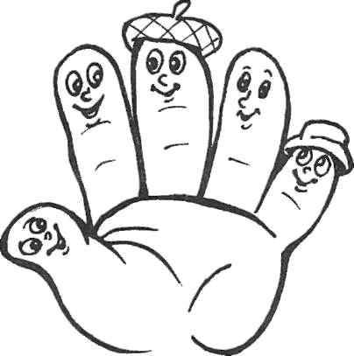 | Засиделись в избушке братцы. (Все пальцы соединяются в щепоть, рука расслабляется.)  Захотел меньшой прогуляться (Отвести вбок мизинец строго в плоскости ладони и задержать его в этой позиции на 2-3 секунды.)  Да скучно ему гулять одному. (Мизинец чуть покачивается, затем возвращается на исходную позицию.)  Зовет он братца вдвоем прогуляться. (Вбок отвести два прижатых друг к другу пальца: мизинец и безымянный; задержать их в этой позиции на 2-3 секунды.)  Да скучно им гулять двоим. (Мизинец и безымянный чуть покачиваются, затем возвращаются в исходную позицию.)  Зовут братца втроем прогуляться. (Отвести вбок три прижатых друг к другу пальца: мизинец, безымянный и средний. Задержать их в этой позиции на 2-3 секунды.)  Грустно старшим сидеть в избе. (При повторении игры работает другая рука. Когда движения станут привычными, можно попробовать играть двумя руками одновременно.)  Зовут они братцев домой к себе. (Поднять руку, ладонь выпрямлена, пальцы сомкнуты.)  (Большой и указательный пальцы четыре раза соединяются кончиками.)
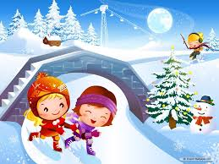 | Раз, два, три, четыре пять,  Мы во двор пошли гулять. («Идут» по столу указательным и средними пальчиками)  Бабу снежную лепили, («Лепят» комочек двумя руками)  Птичек крошками кормили, («Крошат хлебушек» всеми пальчиками)  С горки мы потом катались, (Ведут указательным пальцем правой руки по ладони левой.)  А еще в снегу валялись. (Кладут ладошки на стол то одной, то другой стороной)  Все в снегу домой пришли. (Отряхивают ладошки)  Съели суп и спать легли. (Движения воображаемой ложкой; руки под щеку.)
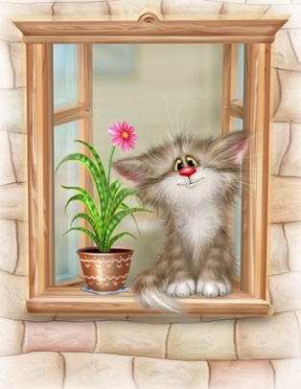 | Пусть мой домик кос и крив,  Посмотри, как он красив! (Сложить ладони, образовав «крышу». Посмотреть на «домик» со всех сторон)  Видишь – из окошка  Выглянула кошка! (Сблизить ладони, покачать соединенными ладонями влево-вправо)  Ветер воет: «У-у-у! В клочья домик разорву!» (Сильно подуть на «домик»)  Но он крепкий, домик мой,  Хоть косой он и кривой!  Пусть неделю ветер воет –  Домик мой меня укроет!  (Поднять «крышу» над головой)
Мама, мама! - Что, что, что? - Гости едут. - Ну и что.
- Здравствуй, здравствуй. Чмок, чмок, чмок. (Ладони сложить вместе, пальцы слегка расставлены, смотрят вверх. На первой строчке мизинчики отрываются друг от друга и снова соединяются два раза. На второй строчке большие пальцы отрываются и соединяются три раза. На третьей строчке то же делают безымянные пальцы, на четвертой – указательные. На пятой средние пальцы сначала «обнимаются» а потом «целуются»)
Вот верхом сидят, смотри, Русские богатыри. (Ноги на ширине плеч, руки перед собой, пальцы сжаты – «держим поводья».)
Шлем у них до самых плеч, (Руки подняли над головой, соединили «домиком» и опустили на плечи»)
Есть кольчуга, щит и меч. («Кольчуга» - соединили большие и указательные пальцы «колечками», «щит» - рисуем в воздухе овал, «меч» - ставил кулак на кулак.)
Не допустят к нам войну, Защитят свою страну: (Показали бицепсы)
Пограничник, вертолетчик, Врач военный и танкист.
А еще десантник, летчик, Снайпер и артиллерист. (Загибаем по одному пальцу сначала на правой руке, потом на левой, начиная с мизинца)

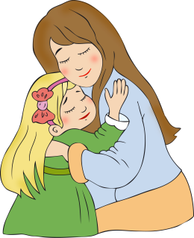 | Мама, мамочка моя,  Как же я люблю тебя!  Буду я белье стирать, мыть посуду, вытирать,  Подметать и мыть полы –  Вовсе не для похвалы!  Уберу свои игрушки, сам помою руки, ушки  И, чтоб радовался ты, подарю тебе цветы!  (Самомассаж подушечек пальцев, один палец на одну строку)  Мне сегодня просыпаться, (Пальцы, сжатые в щепоть, резко раскрыть на улице глаз)  Подметать и улыбаться, (Руки перед собой: левая как будто держит совок, а правая – подметает)  Чашки мыть совсем не лень – (Руки перед собой: левая полукругом согнута – в ней «чашка», а кистью правой вращаем – «моем»)  Потому, что мамин день! (Рисуем в воздухе большую 8)
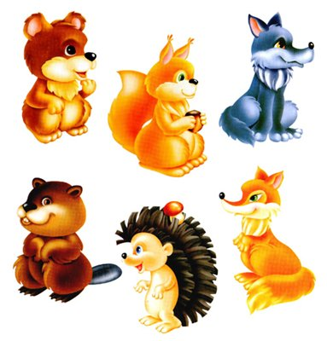 | У зверей четыре лапы. (поднимаем и опускаем 4 пальца на обеих руках)  Когти могут поцарапать. (пальцы двигаются как коготки)  Не лицо у них, а морда. (соединить пальцы двух рук, образовав шарик, по очереди разъединять пальцы, опуская их вниз)  Хвост, усы, а носик мокрый. (волнообразные движения рукой, «рисуем» усы, круговые движения пальцем по кончику носа)  И, конечно, ушки только на макушке. (растираем ладонями уши)  Добрая корова молоко дает. (Рука перед собой, пальцы полусогнуты, поочередно поднимаем – опускаем кисти «доим корову»)  Мышку съест и снова кошка морду трет. (Умываемся как кошка)  Пес других смелее – Дом он стережет. (Локти прижаты, руки перед собой ладонями вниз, пальцы слегка согнуть и растопырить)  Каждый – как умеет – пользу принесет. (Две руки прижимают друг друга)
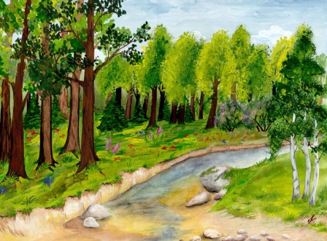 | Мы тихонько в лес зайдем. (пальцы шагают по столу (коленям)  Что же мы увидим в нем? (одна ладонь закрывает глаз, вторая — ухо (меняем))  Там деревья подрастают, К солнцу ветки направляют. (одна рука «растет» через отверстие, образованное пальцами другой руки (и наоборот))  Тики-ти, тики-ти, животных мы хотим найти. (два раза ударяем ребром ладоней по коленям, два раза -кулаками)дети по очереди называют диких животных)  По деревне мы шагаем, (пальцы шагают по столу (коленям)  Видим будки и сараи. (одна ладонь закрывает глаз, вторая — ухо (меняем))  Тики-ти, тики-ти,  Животных мы хотим найти. (два раза ударяем ребром ладоней по коленям, два раза–кулаками)
Солнце-яркая звезда, (Левая рука как будто держит небольшой мячик, пальцы разомкнуть – это Солнце)
А вокруг – планеты. (Правая рука – пальцы сомкнуты и «летают» вокруг «Солнца»)
И летают – кто куда –Быстрые кометы. (Собрать пальцы левой руки вместе в движении справа налево)
Мы встали – солнышко восходит. (поднимаем руки вверх)
Ложимся спать – луна встает, (Ладони под щеку)
А с нею звездочки приходят и ночью водят хоровод. (Пальцы сложены в щепоть, указываем «в разные точки неба»)

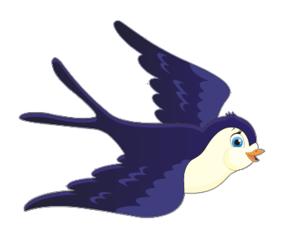 | Как снега растают(Руки ладонями вниз разводим в стороны)  –Птицы прилетают, (Машем руками, как крыльями.)  Гнёзда вьют из веток (Соединить руки ладонями вверх, пальцы полусогнуты)  Для птенцов, для деток. (Пальцы переплетены, сгибаем-разгибаем пальцы)  Ласточка, ласточка, милая касаточка, ты где была, ты с чем пришла?  - За морем бывала, Весну добывала. Несу, несу Весну-красну! (на каждую строку на обеих руках большие пальцы касаются дважды каждого пальца, начиная с указательного)
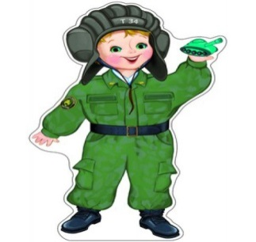 | Аты-баты, аты-баты! На парад идут солдаты!  Вот идут танкисты, Потом артиллеристы, А потом пехота - Рота за ротой!  (Поочередно «шагают» указательным и средним пальцами правой и левой руки.)  Командир позвал солдат: «Становитесь дружно в ряд!  Первый встал, за ним – второй, Безымянный, быстро в строй!»  (Поочередно разгибать пальцы, начиная с большого. Затем большим пальцем касаться всех остальных – «будить». Одновременно с восклицанием «Ура!» кулачок разжать, широко расставив пальцы в стороны.)
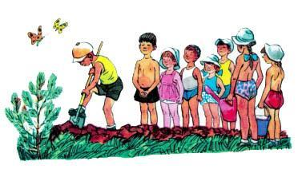 | Мы лопатки взяли, грядки раскопали  Раз-два! Раз-два! ( Дети имитируют действия лопатой)  Грабли в руки взяли,  Грядки причесали:  Раз-два! Раз-два! ( дети имитируют действия граблями)  Семена рядами в землю мы бросали:  Раз-два! Раз-два! (Дети имитируют разбрасывание семян)  Набухай скорей, бутон,  Распусти цветок - пион! (Подушечки пальцев обеих рук сомкнуть. Ладошки немного округлые. Получается «бутон». Нижние части ладоней прижать друг к другу, а пальцы широко раздвинуть по кругу и немного прогнуть. Получается большой, раскрытый «цветок».)  В огороде у меня пугало стояло (Покачиваем левую ладонь – «пугало», пальцы выпрямлены)  «Не ушло ли?» -  Каждый день птица проверяла. (Правая ладонь как птица, порхает вокруг левой)  И мечтала: «Вот уйдет - все бы поклевала» (Пальцы вместе – «клюют»)  Так что пугало не зря День и ночь стояло. (Левая рука опять «пугало», правая рука – «улетает» от него.)

